***Конструктор*** — функция, предназначенная для инициализации объектов класса.

Рассмотрим класс date:

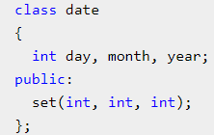

Нигде не утверждается, что объект должен быть инициализирован, и программист может забыть инициализировать его или сделать это дважды.  
ООП дает возможность программисту описать функцию, явно предназначенную для инициализации объектов. Поскольку такая функция конструирует значения данного типа, она называется ***конструктором***. Конструктор всегда имеет то же имя, что и сам класс и никогда не имеет возвращаемого значения. Когда класс имеет конструктор, все объекты этого класса будут проинициализированы.

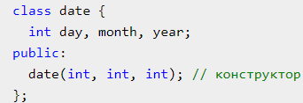

Если конструктор требует аргументы, их следует указать:

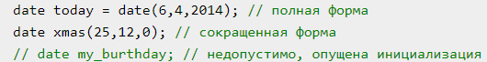

Если необходимо обеспечить несколько способов инициализации объектов класса, задается несколько конструкторов:

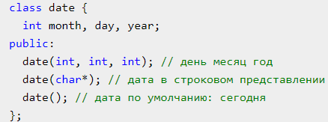

Деструкторы

Определяемый пользователем класс имеет конструктор, который обеспечивает надлежащую инициализацию. Для многих типов также требуется обратное действие. Деструктор обеспечивает соответствующую очистку объектов указанного типа. Имя деструктора представляет собой имя класса с предшествующим ему знаком «тильда» ~. Так, для класса X деструктор будет иметь имя ~X(). Многие классы используют динамическую память, которая выделяется конструктором, а освобождается деструктором.

